ГОСУДАРСТВЕННОЕ ОБРАЗОВАТЕЛЬНОЕ УЧРЕЖДЕНИЕ

ВЫСШЕГО ПРОФЕССИОНАЛЬНОГО ОБРАЗОВАНИЯ

"ДОНЕЦКИЙ НАЦИОНАЛЬНЫЙ ТЕХНИЧЕСКИЙ УНИВЕРСИТЕТ"

Кафедра ПИ

Лабораторная работа №3

на тему «Создание документации к проекту в системе GitHub»

по дисциплине: «Групповая динамика и коммуникации»

Проверил:

________________

Выполнили:

ст.гр. ПИ-18(в)

Ясинская Яна

Фролов Илья

Цыкура Сергей

Донецк – 2020

**Цель работы:** Получить практические навыки в использовании инструментов wiki-разметки в системе GitHub

**Ход работы**

**Шаг 1.** Исходными данными для выполнения работы является документ SRS, подготовленный в работе №1.

**Шаг 2.** Открыть в браузере страницу входа в GitHub и выполнить вход на сервер. Аккаунт для входа получить у преподавателя.

**Шаг 3**. Создать Wiki-страницу с описанием своего проекта (не менее трех абзацев).

**Шаг 4**. Каждый участник группы создает свою страницу с описанием его роли и целей в проекте.

**Шаг 5**. Каждый участник группы создает страницу разработанными им юзкейсами из лабораторной работы №2.

Создадим главную страницу проекта. На ней доступна информация о всех участниках группы (добавлены ссылки для перехода на личные страницы), а также описаны основные свойства и функции приложения.

Ниже предоставлен исходный текст страницы, а также скриншот с GitHub (см. рис. 1).

Исходный текст главной страницы проекта.

# Team_EROR404

Will be created by [YasinskayaWork](https://github.com/pi18v-group-dynamics/Team_EROR404/wiki/YasinskayaWork) and [FrolowWork](https://github.com/pi18v-group-dynamics/Team_EROR404/wiki/FrolowWork) and [TsykuraWork](https://github.com/pi18v-group-dynamics/Team_EROR404/wiki/TsykuraWork)

## О приложении

Приложение должно создать симуляцию игры «Крестики-нолики». У программы будет понятный дружественный GUI. Приложение будет в виде одного файла и не потребует инсталяции или перекомпиляции.

Программный продукт «Крестики-нолики» является полностью самостоятельной разработкой компании. Ранее продукт не разрабатывался. Представляет собой независимый, самодостаточный программный продукт.

Пользователю предлагается выбрать за чью сторону он будет играть. После откроется поле для игры. Победа определяется 5ю в ряд(наискось).

Приложение удобно для использования: имеет простой и интуитивно понятный интерфейс. Он должен содержать лишь необходимые

инструменты для управления функционалом программы. 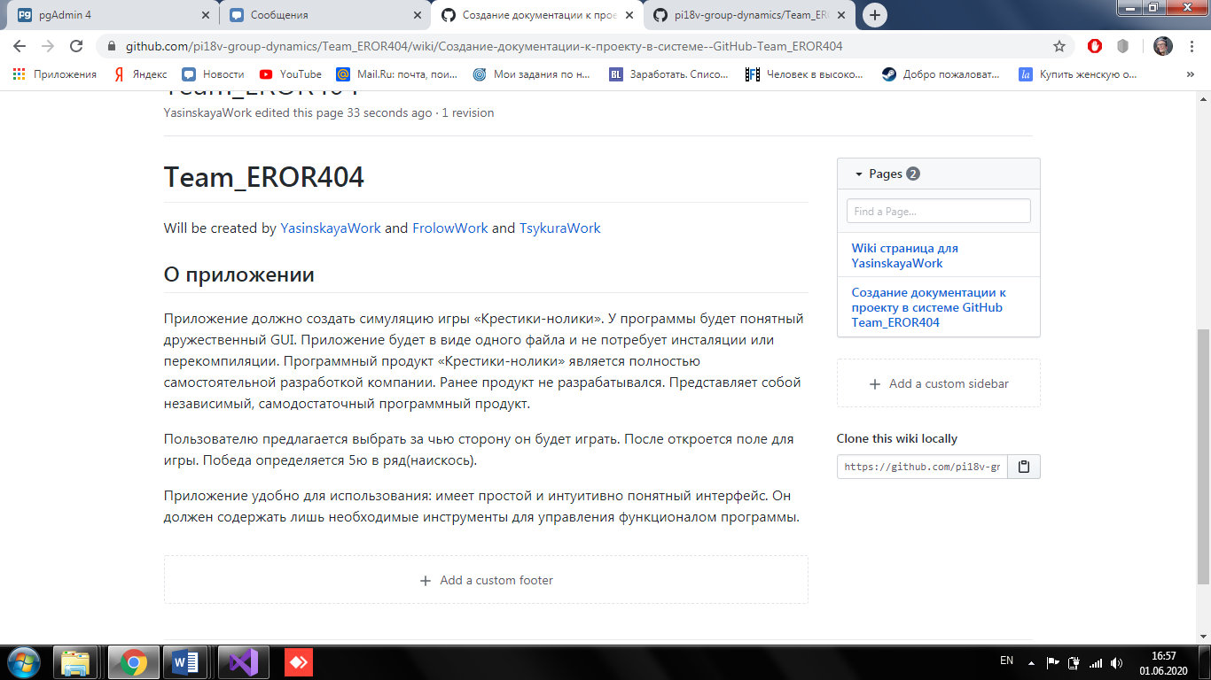

Рисунок 1 – Главная страница проекта

Создание личных страниц членов команды, в которых доступна информация о роли и цели каждого из них. Также на данных страницах можно ознакомиться с составленными UserStory.

Аналогично, ниже приведён исходный текст

Исходный текст страницы Яны Ясинской.

# [YasinskayaWork](https://github.com/YasinskayaWork)

### Роль в проекте

Разработчик ПО, менеджер.

### Цель в проекте

Научиться работать в команде, улучшить навыки работы в Visual Studio C#.

### User Story

1. **Как пользователь я хочу** интерфейс **такой, чтобы** был понятен, прост и привлекателен.
2. **Как администратор я хочу** игровое поле **такое, чтоб** содержало матрицу 9х9 и для победы необходимо было набрать 5 в ряд.
3. **Как пользователь и администратор** **я хочу** выхода из приложения **так, чтобы** команда для этого была предусмотрена в интерфейсе.
4. **Как пользователь** **я хотел** бы**, чтобы** в интерфейсе присутствовала кнопка перезапуска игры.
5. **Как пользователь и администратор я хочу** диалоговое окно **такое, чтобы** выводило результаты игры.

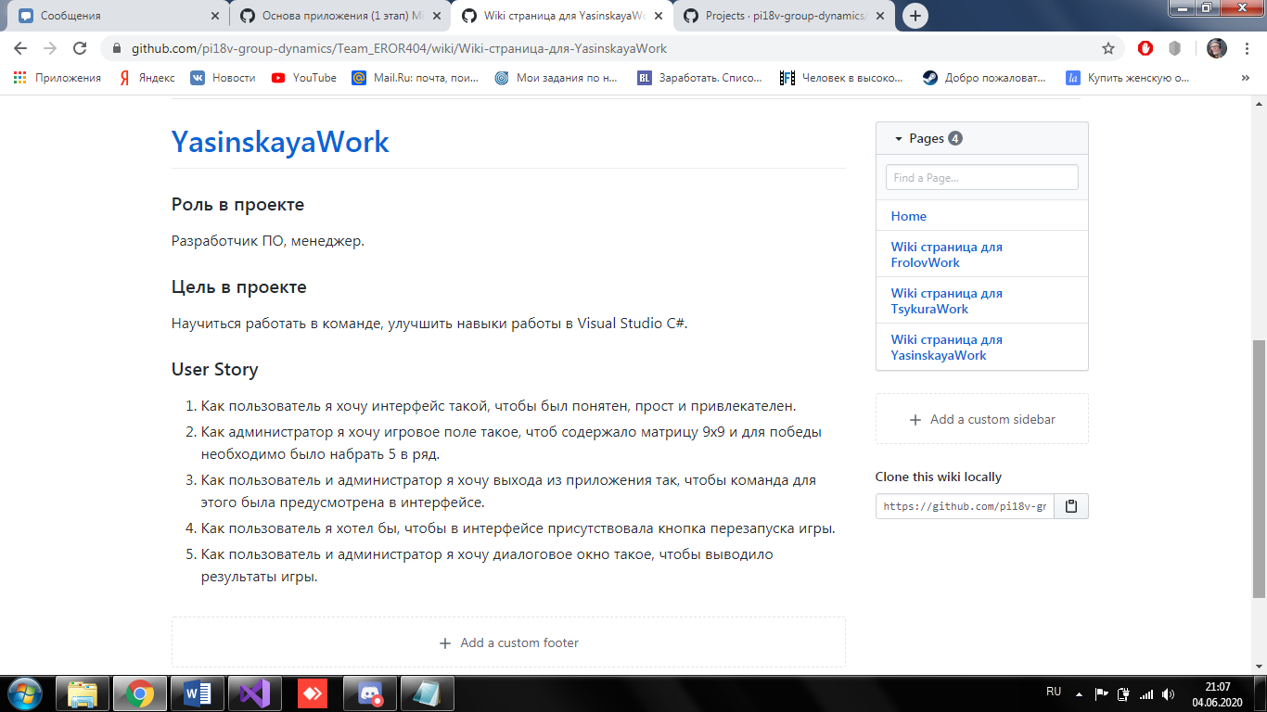

Рисунок 2 – Персональная страница Яны Ясинской

Исходный текст страницы Ильи Фролова

# [FrolovWork](https://github.com/FrolovWork)

### Роль в проекте

Разработчик ПО, архитектор ПО.

### Цель в проекте

Научиться работать в команде, улучшить навыки работы в Visual Studio C#.

### User Story

1. **Как пользователь я хочу, чтобы** была возможность постановки игру на паузу.
2. **Как администратор я хочу, чтоб**ы перед началом матча можно было установить, какой игрок ходит первым.
3. **Как пользователь я хочу** интерфейс **такой, чтобы** была предусмотрена возможность игры как в оконном, так и в полноэкранном режиме.
4. **Как пользователь** **я хотел** бы**, чтобы** в продукте была реализована возможность игры на время.
5. **Как администратор я хочу, чтобы** в продукте присутствовало руководство по игре, позволяющее пользователю ознакомиться с продуктом.

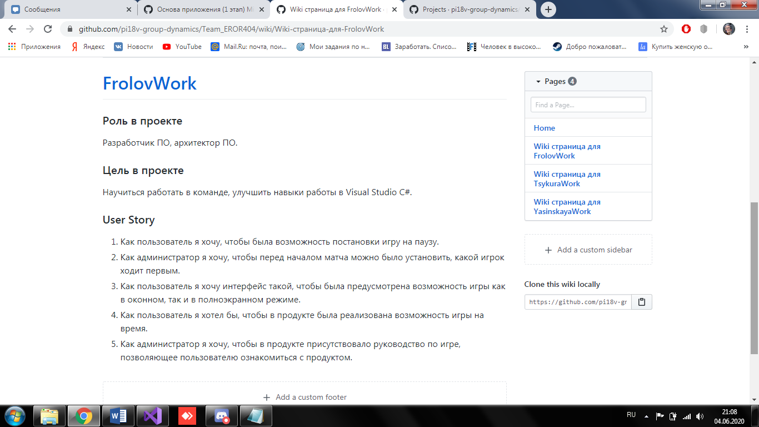

Рисунок 3 – Персональная страницы Ильи Фролова

Исходный текст страницы Сергея Цыкуры

# [TsykuraWork](https://github.com/TsykuraWork)

### Роль в проекте

Разработчик ПО, дизайнер, руководитель группы.

### Цель в проекте

Научиться работать в команде, улучшить навыки работы в Visual Studio C#.

### User Story

1. Как администратор я хочу интерфейс такой, чтобы в нём было непосредственно игровое поле.

2. Как пользователь и администратор я хочу, чтобы программный продукт запускался на семействе ОС Windows: Windows Vista (Windows NT 6.0), Windows 7 (Windows NT 6.1), Windows 8 (Windows NT 6.2), на архитектурах x86.

3. Как администратор я хочу, чтобы приложение было в виде одного файла и требовало инсталляции или декомпиляции.

4. Как пользователь я хочу иметь возможность использовать справку для продукта такую, чтоб она выглядела в виде текстового документа.

5. Как пользователь я хочу получать уведомление в виде диалогового окна об ошибках или результате окончания игры.

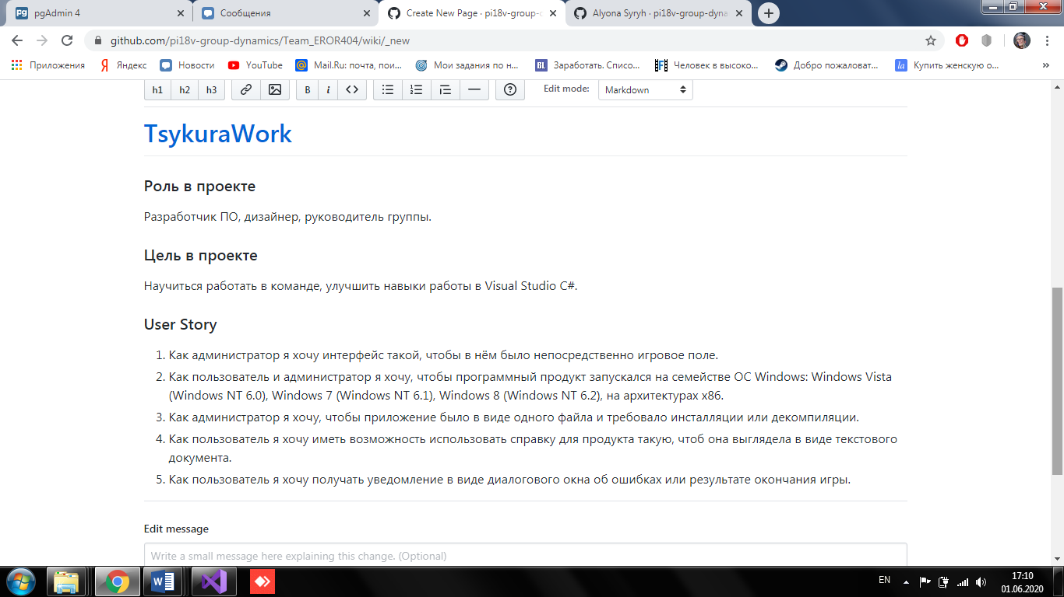

Рисунок 4 – Персональная страница Сергея Цыкуры